

**استراتژی کنترل هماهنگ توان راکتیو برای انتقال قدرت بادی در مقیاس بزرگ توسط لینک های LCC-HVDC**

**چکیده**

وقفه و نوسان خروجی­های فارم­های بادی مقیاس بزرگ منجر به مشکلات چشمگیری در سیستم­های انتقال قدرت توسط لینک­های (LCC-HVDC) جریان مستقیم ولتاژ بالای مبدل کموتاسیون خطی می­شود. دستگاه­های قدیمی جبرانسازی توان راکتیو همچون فیلترهای AC قادر به تنظیم مستمر توازن توان راکتیو نیستند. این مقاله استراتزی هماهنگی از کنترل توان راکتیو را ارائه می­کند تا تنظیمات مستمر و مداوم را اتخاذ کند. یک کندانسور هماهنگ (SC) در ایستگاه مبدل DC به منظور همکاری با فیلترهای AC به کار میرود. ظرفیت SC با ظرفیت کمینه و منطقه مرده از واحد فیلتر AC مشخص می­شود و مقرون به صرفه بودن نیز لحاظ می­شود. در حالی که خروجی­های قدرت تقاضای توان راکتیو فراتر از ظرفیت SC است، یک واحد فیلتر AC عمل می­کند و SC نیز تنظیمات را اعمال میکند تا توازن توان راکتیو را حفظ کند. استراتزی کنترل ارائه شده با شبیه­سازی PSCAD/EMTDC اعتبارسنجی می­شود.

**1. مقدمه**

مسائل محیطی ناشی از جبرانسازی مصرف سوخت فسیلی موجب توسعه انرزی­های تجدیدپذیر شده است. در ۳۰ سال اخیر، قدرت بادی سریعا توسعه یافته است و از نقطه نظر کامل شده است. به تازگی، اساسا دو نوع قدرت بادی وجود دارد، که زنراتور سنکرون مغناطیس دائم (PMSG) و زنراتور القایی دوبل تغذیه وجود دارد [۱]. ظرفیت راه­اندازی شده مزارع بادی در چین اخیرا بزرگترین مزارع در جهان می­باشد. با توجه به اجرای جهانی انرزی، دهها مزارع بادی سطح MW در مناطق شمال غربی ایجاد شده است. منبع انرزی بادی در این مناطق بسیار متمرکز است و انتقال بالا اجتناب ناپذیر است. لینک­های HVDC به دلیل انتقال مسافت بالا بسیار مناسب­تر از سیستم­های جریان جایگزین ولتاز بالا است [۲].

سیستم (LCC-HVDC) جریان مستقیم ولتاز بالای مبدل خط تبدیلی برای انتقال قدرت در منطقه شمال غربی ایده­آل است، که شبکه قدرت آن دارای ضعیف، مدولاسیون فرکانس ضعیف و قابلیت اصلاح کردن ضعیف است. در کل، اظهار و توافق بر این است که LCCها نسبت به سایر HVDCها از منظر قابلیت اعتماد، هزینه و کارائی برتر است. LCC-HVDC می­تواند سریعا توان اکتیو را تنظیم کند تا نوسانات خروجی مزارع بادی را انطباق دهد و واریانس قدرت را برای مرکز بار در مناطق مرکزی و شرقی انتقال دهد. با این وجود، LCC-HVDC برخی از محدودیت­ها را دارد. دستگاه­های جبرانسازی توان راکتیو (RPCDها) در سیستم­های LCC-HVDC obligatory است و با ظرفیت فزاینده سیستم، توازن توان راکتیو در ایستگاه­های مبدل بسیار و بسیار پیچیده می­شود [۳]. در عین حال، intermittence و واریانس سریع خروجی­های باد موجب افزایش سختی کنترل توان راکتیو (RPC) در سیستم LCCHVDC می­شود. در نتیجه، این بسیار روشن است که مسئله RPC برای مزارع بادی مقیاس بزرگ توسط لینک­های LCC-HVDC حل شود.

منابع چندین راهبرد RPC را در سیستم­های LCC-HVDC ارائه می­کند که از منظر سه جنبه دسته­بندی می­شود یعنی: بهینه­سازی مصرف توان راکتیو از مبدل LCC-HVDC [۴،۵]، بهبود توپولوزی RPCDها [۶] و افزایش ثبات مبدل­های HVDC در سیستم­های ضعیف AC یا بسیار مخصوص در سیستم­های مزارع بادی می­شود [۷-۱۰].

دای و همکاران [۴] یک تابع RPC از LCC اجرا شده در یک سیستم مدیریت انرزی را ارائه می­کند، تا مصرف خالص توان راکتیو سیستم HVDC را با کنترل همکارانه دستگاه­های متنوع توان راکتیو کمینه­سازی کند از جمله فیلترهای AC، ظرفیت­های شنت، راکتورهای شنت، SCها، و جبرانساز var استاتیک (SVCها). زوو و زانگ [۵] یک RPC در جانب مبدل از سیستم LCC-HVDC را با ظرفیت­های قابل کنترل ارائه می­کنند. قابلیت فعالیت تحت زاویه انقراض منفی استفاده می­شود بدین منظور که طیف وسیعی از RPC و قابلیت استخراج توان راکتیو را بدست آورد.

همچنین، یک طرح عملیاتی از LCC-HVDC به منظور بیشینه­سازی اندازه خازن شنت در سیستم AC در [۶] ارائه می­شود به طوری که تعداد خازن شنت به حداقل می­رسد.

یک راهبرد و استراتزی تعادل توان راکتیو در مقاله [۷] ارائه می­شود تا ثبات مبدل HVDC متصل به شبکه­های ضعیف را افزایش دهد. یک ترانسفورماتور مبدل جدید و شاخه­های تماما تنظیم شده شامل زیر سیستم­های مبدل برای پیاده­سازی یک روش فیلترینگ القائی است. با توسعه سریع دستگاه­های الکترونیک قدرت، RPCDهای الکترونیک قدرت ادغام می­شود تا RPC سریع را منتشر کند. المهدی و همکاران [۸] تعیین جبرانسازی راکتیو دینامیک از یک سیستم LCC-HVDC متصل به یک سیستم AC در باس یکسوساز را بحث می­کنند. نتایج نشان می­دهد که کندانسور سنکرون (SC) عملکرد دینامیکی بهتری را در مقایسه با خازن فیکس شده ارائه می­کند. بطور خاص، منابع نیز تحقیقاتی را در استراتزی کنترل هماهنگ بین مزارع بادی و مبدل­های HVDC ایجاد می­کند. یک استراتزی RPC هماهنگ بین مزارع بادی و مبدل­های HVDC برای حل نوسان ولتاز AC در [۹، ۱۰] ارائه می­شود که یک استراتزی کنترل هماهنگ و طرح پیکربندی از RPCD از سیستم DC برای انتقال قدرت بادی حرارتی دسته­بندی را ارائه می­کند تا RPCD مرسوم با SVC را جایگزین می­کند تا دفعات اقدام از RPCD مرسوم را حل کند.

با اینحال، چندین مطالعه بر روی استراتزی RPC هماهنگ در مبدل­های HVDC انجام می­شود که در عین حال خروجی­های قدرت مزارع بادی را مکررا دچار نوسان می­کند. RPCDهای الکترونیک قدرت همچون SVC و SVG می­تواند کنترل قدرت هماهنگ سریع را منتشر کند، و اما برای برآورده نمودن الزامات منبع تغذیه توان راکتیو گذار سخت است.

در این مقاله، یک استراتژی RPC هماهنگ ارائه میشود. نخست، یک طرح پیکربندی از PRCDهای دینامیکی در مبدلهای DC ارائه میگردد. یک SC به منظور همکاری با فیلترهای AC به کار میرود. ظرفیت و گروهبندی فیلترهای AC با مهندسی دیسیپلین و نظم و انظباط مشخص می­شود. تعیین منطقه مرده از سوئیچینگ فیلترهای AC اجتناب از سوئیچینگ مکرر دستگاه را در نظر می­گیرد، و ظرفیت SC از این منطقه مرده محاسبه می­شود و صرفه­جوئی در هزینه بهینه­سازی می­شود. سپس، یک روش کنترل هماهنگ بر اساس فیلترهای AC و SC ارائه می­شود. در حالی که خروجیهای قدرت مزارع بادی دچار نوسان میشود، مقدار تنظیمی توان اکتیو DC تغییر میکند و همچنین تقاضای توان راکتیو نیز تغییر می­یابد. SC به سرعت واکنش نشان می­دهد تا توان راکتیو را به موازنه برساند. زمانی که تقاضای توان راکتیو فراتر از ظرفیت SC باشد، یک واحد فیلتر AC فعالیت میکند و SC تنظیم مجدد را انجام می­دهد تا تعادل توان راکتیو را حفظ کند. نتایج شبیهسازی نشان میدهد که استراتژی کنترل ارائه شده بتواند جبرانسازی توان راکتیو موثر را بدست آورد، در عین حالی که تنظیم سریع و مستمر را تحقق میبخشد.

**2. مدل سیستم**

سیستم مطالعه شده در شکل 1 نشان داده شده است. سیستم مزرعه بادی PMSG را بعنوان منبع انرژی به کار می­رود، در حالی که LCC-HVDC برای انتقال توان مسافت طولانی از منبع به مرکز بار استفاده می­شود. فیلترهای AC در هر دو مبدل DC برای فیلتراسیون هارمونیک­ها و برای جبرانسازی توان راکتیو راه­اندازی می­شود. یک SC در هر ایستگاه مبدل به کار می­رود تا با فیلترهای AC همکاری کند. در این مطالعه، تاثیر مرکز بار در جانب مبدل HVDC مورد غفلت قرار می­گیرد، و این بعنوان سیستم AC قدرتمند در نظر گرفته می­شود. یک منبع ولتاژ ثابت متشکل از یک امپدانس منبع بعنوان مرکز بار برای ساده­سازی آنالیز استفاده می­شود [1].

**2.1 سیستم PMSG**

مدل دقیق PMSG در [12] بحث میشود. مدل PMSG به کار رفته بصورت مختصر در اینجا ارائه شده است. توپولوژی سیستم PMSG درشکل 2 نشان داده شده است. توربین بادی بصورت مستقیم به PMSG متصل می­شود، که بیشتر به یک مبدل تماما کنترل شده تغذیه میشود. این شامل یک یکسوساز مدولاسیون عرض پالس (PWM)، یک مدار متوسط سرعت و یک مبدل PWM است، تا عملکرد خروجی قدرت را بهبود بخشد. روش کنترل PWM استفاده شده برای ارائه خروجی ولتاژ ثابت است. همچنین، ردیابی حداکثری قدرت در سیستم کنترل به کار می­رود.

در حالی که سرعت باد تغییر می­کند، قدرت مکانیکی تولید شده توسط یک توربین بادی به شرح زیر تعریف می­شود:

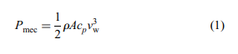

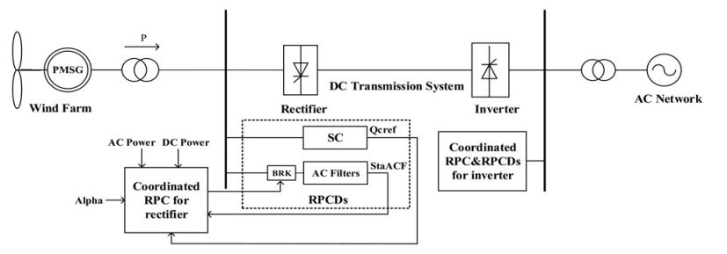

شکل. 1 طرح ساختاری سیستم مطالعه شده

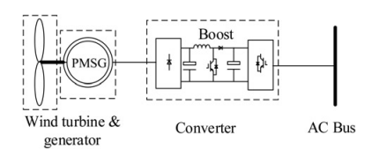

شکل. 2. ساختار سیستم PMSG

که در آن  تراکم هوا است،  جاروب منطقه است،  نسبت قدرت بادی توسط قدرت توربین است و  سرعت بادی است.

نسبت سرعت نوک  به شرح زیر تعریف میشود:



که در آن  شعاع توربین است و  سرعت دورانی توربین است.

در نتیجه، قدرت توربین حداکثری توسط تابعی از سرعت دورانی توربین بهینه تعریف می­شود



با به کار بردن مقادیر بهینه  و  و تنظیم  برای مقدار بیشینه، زمانی که مقررات سیستم مشخصات محدوده قدرت را برآورده می­کند، ردیابی قدرت بیشینه تحقق می­یابد.

**2.2 سیستم HVDC**

مدل HVDC ارائه شده مبتنی بر مدل بنچمارک CIGRE HVDC است، که در آن کنترل قطب در سیستم کنترل HVDC ادغام می­یابد [13].

مبدل 12 قطبی در هر دو یکسوساز و مبدل استفاده می­شود. یکسوساز کنترل جریان DC ثابت و کنترل زوایه آتش­زنی ثابت را به کار می­برد، در حالی که کنترلر اینورتر متشکل از کنترل ولتاژ DC ثابت، کنترل محدودساز مرتبه جریان ولتاژ مستقل و کنترل زاویه انقراض ثابت است. همپوشانی تعویض و تغییر و همچنین تاثیر تغییر تپ در آنالیز نادیده گرفته می­شود.

**3. کنترل توان راکتیو هماهنگ**

در سیستم LCC-HVDC برای انتقال نیروی باد، مقدار تنظیم توان اکتیو DC را می توان به سرعت تنظیم کرد تا با خروجی نوسان نیروگاه های بادی هماهنگ شود. به طور سنتی، فیلترهای AC باید برای حفظ تعادل توان راکتیو نیز عمل کنند. با این حال، اگر قدرت باد به طور مکرر در نوسان باشد، زمان عملکرد فیلترهای AC افزایش می یابد. در همین حال، به دلیل تعویض فیلتر AC، تنظیم ناپیوسته است. استفاده از SC به عنوان RPCD برای همکاری با فیلترهای AC قادر به تحقق RPC مداوم و کاهش زمان عمل فیلترهای AC خواهد بود.

**3.1. تعیین ظرفیت RPCD**

الزام به جبرانسازی توان راکتیو سیستم DC به توان راکتیو مصرف شده توسط مبدل بستگی دارد، که در آن ظرفیت و گروهبندی RPCDS را میتوان مشخص نمود.

توان راکتیو مصرف شده توسط مبدل را می­توان به شرح زیر محاسبه نمود:

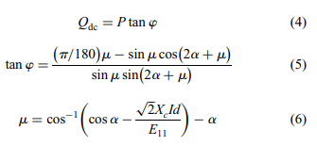

که در آن P توان اکتیو DC است، زاویه قدرت مبدل است، زاویه آتش­زنی یکسوساز است، زاویه

ارتباطاتی است، جریان DC از مبدل است،  راکتانس تغییری از ترانسفورماتور مبدل است و  ولتاژ خط جانب مقدار در ترانسفورماتور مبدل است.  باید توسط جایگزین شود در حالی که مبدل بعنوان اینورتر ر می­کند.

برای فیلترهای AC، PRCD اصلی در ایستگاه­های مبدل، توان راکتیو تولید شده عبارت است از



که در آن ظرفیت گروهی فیلترهای AC است، rms واقعی ولتاژ خط از باس AC در مبدل است و

رتبه­بندی آن می­باشد.

ظرفیت و گروه­بندی فیلترهای AC با اصول مهندسی تعیین و مشخص می­گردد. کنترل سوئیچینگ فیلترهای AC اجتناب از سوئیچینگ مکرر دستگاه را در نظر می­گیرد، در نتیجه منطقه مرده یک واحد فیلتر AC بایستی تعریف شود. در حالت معمول، مقدار بعنوان ایجاد می­شود.

SC بعنوان RPCD دینامیکی در سیستم ادغام می­شود. ظرفیت آن باید نیاز به تنظیم مستمر، با حاشیه کافی را برآود سازد، و همچنین بایستی اقتصادی لحاظ گردد. مقدار بین (منطقه مرده واحد فیلتر سوئیچینگ) و است، و برای ایجاد می­شود.

در نتیجه، مبادله توان راکتیو در باس AC از مبدل را می­توان به شرح زیر تعریف نمود:

 توان راکتیو ارائه شده توسط SC است. هدف حفظ  با مقدار کمینه و تحقق تنظمیات مداوم است.

**3.2. استراتژی RPC هماهنگ**

جریان استراتژی RPC ارائه شده در یک دوره در شکل 3 نشان داده شده است. چرخه محاسبه با 0.5 s تنظیم می­شود. نخست، مبادله توان راکتیو جریان  توسط سیگنال­های اندازه­گیری شده در سیستم AC/DC محاسبه می­شود. در حالی که  برابر با 0 است، هیچ PRCD فعالیت نمی­کند. بعبارتی دیگر، اختلاف بین  و تقاضای توان راکتیو  مشخص میشود. در نتیجه، اگر تفاوت تحت محدوده  باشد، توان راکتیو ارائه شده یا جذب شده توسط SC از  به  تنظیم میشود. با اینحال، اگر اختلاف فراتر ازمحدوده باشد، فیلتر AC بایستی تغییر یابد.

(الف) اگر شرایط زیر برآورده شود، یک فیلتر AC سوئیچ می­شود در:

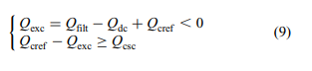

(ب) همچنین، در نظر گرفتن  توسط  پس از یک واحد فیلتر سوئیچ شده افزایش مییابد، توان راکتیو SC باید مجددا برای  تنظیم شود.

(ج) (ب) اگر که شرایط زیر ارضا شود، یک فیلتر AC سوئیچ میگردد:



(د) همچنین لحاظ کردن  توسط  پس از یک واحد فیلتر AC سوئیچ شده کاهش مییابد، توان راکتیو SC باید برای  مجددا تنظیم شود.

**4. نتایج شبیه­سازی و ارزیابی**

شبیه­­سازی با استراتژی کنترل ارائه شده توسط PSCAD/EMTDC برای یک مزرعه بادی 200 مگاوات PMSG با استفاده از لینک­های LCC-HVDC انجام می­شود. خروجی قدرت مزرعه بادی و همچنین تقاضای

توان راکتیو در ایستگاه­های مبدل نوسان می­یابد. پارامترهای مربوط به سیستم مطالعه شده در جدول 1 داده شده است. در جانب اینورتر، تنها فیلترهای AC بعنوان RPCD برای ساده­سازی مورد استفاده قرار می­گیرد.

شتاب باد در طول شبیه­سازی تغییر پیدا می­کند همانطور که در شکل 4 نشان داده شده است، که حاوی مولفه تندباد، باد رمپ یا پلکانی و باد نویز است. در ابتدا سرعت باد با مقدار رتبه­بندی خودش یعنی 11.3 m/s تنظیم می­شود. پس از 1 ثانیه، یک افت ناگهانی از 11.3 تا 9 m/s وجود دارد و در نتیجه این امر ادامه می­یابد تا به 7.5 m/s برسد و سرعت باد بین 7.5 و 9 متر بر ثاتیه در نوسان است. بنابراین پس از 1 ثانیه، ناگهانی سرعت به 11.3 m/s افزایش می­یابد و در15 ثانبه به بیشتر از 13.5 متر بر ثانیه می­رسد، در نتیجه سرعت باد نوسانی بین 8 و 11.3 m/s را در طول 3.5 ثانیه تجربه می­کند.

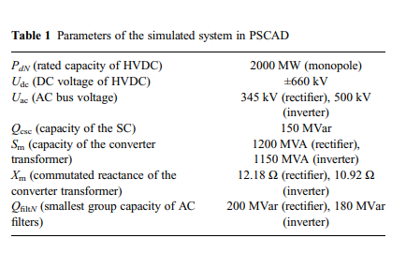

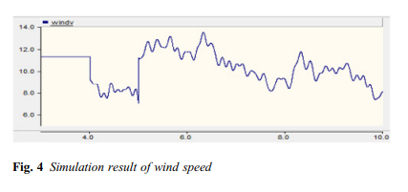

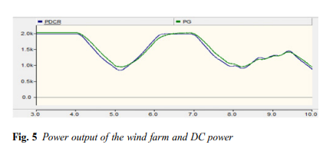

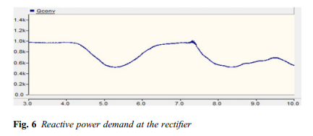

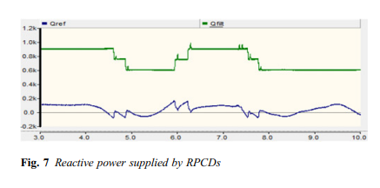

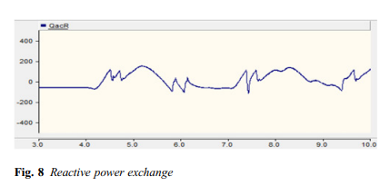

(الف) خروجی توان اکتیو: خروجی توان مزرعه بادی ا،ز و توان DC در شکل 5 نشان داده شده است. خروجی توان مزرعه بادی متفاوت از سرعت باد است. درحالت پایدار، مقدار 200 MW است، و زمانی که سرعت باد تا 9 متر بر ثانیه کاهش می­یابد این مقدار تا 800 مگاوات کاهش می­یابد. در نتیجه، این مقدار تا 200 مگاوات افزایش می­یابد و سپس دچار افت و نوسان می­شود. قدرت DC با خروجی قدرت باد با تغییر جزئی در تاخیر در اطراف 0.1 ثانیه حفظ می­شود.

(ب) خروجی توان راکتیو: خروجی توان راکتیو مزرعه بادی در شبیه­سازی برای صفر کنترل می­شود. نتیجه شبیه­سازی تقاضای توان راکتیو در جانب یکسوساز در شکل 6 نشان داده شده است. با توجه به تغییر توان انتقالی DC، تقاضای توان راکتیو یکسوساز نیز تغییر می­یابد.

توان راکتیو توسط فیلترهای AC تغذیه و تامین قدرت می­شود و SC از نوسانات تقاضای توان راکتیو پیروی میکند. توان راکتیو تغذیه شده توسط فیلترهای AC و SC در شکل 7 نشان داده شده است. توان راکتیو تولید شده توسط فیلترهای AC stair-stepping است در حالی که کنترل SC مستمر و مداوم است. نتیجه شبیه سازی مبادله توان راکتیو در شکل 8 نشان داده شده است. اگر نسبت به ظرفیت SC مزیت و برتری ندارد، پس SC صرفا سریع فعالیت میکند تا تعادل توان را حفظ کند. بعبارتی دیگر، فیلتر(های) AC سوئیچ میشود. با توجه به نتیجه شبیهسازی در شکل 8، مبدله توان راکتیو کنترل میشود تا نسبتا کوچک (نه بیشتراز 160 MVar) باشد و تنظیمات نیز مستمر میباشد.

**5. نتیجه­گیری**

این مقاله استراتژی RPC هماهنگ در سیستم قدرت بادی در مقیاس بزرگ را با اتصال LCC-HVDC ارائه می­کند. PC با فیلترهای AC و یک SC بعنوان RPCDها ارائه می­شود و کنترلرهای مرتبط ادغام می­شود. مرکز بار در جانب اینورتر بعنوان سیستمی قدرتمند در نظر گرفته می­شود و پاسخ مطلوب می­باشد.

ظرفیت SC با نیاز به تنظیم مستمر و مداوم مشخص میشود و صرفه­جوئی در هزینه نیز لحاظ می­شود. SC راه­اندازی شده قبل از فیلترهای AC عمل می­کند تا تقاضای توان راکتیو سریع متغیر را برآورده کند بدین منظور که تعادل توان راکتیو را حفظ نماید. در حالی که مبادله توان راکتیو فراتر از ظرفیت SC است، فیلترهای AC سوئیچ می­شود و همچنین SC نیز فعالیت می­کند. شبیه­سازی از یک مزرعه بادی 2000 MW توسط لینک LCC-HVDC در PSCAD/EMTDC انجام می­شود. نتایج شبیه­سازی اثربخشی استراتژی ارائه شده را تائید می­کند.

**References**

[1] Baroudi J.A., Dinavahi V., Knight A.M.: ‘A review of power converter topologies for wind generators’. IEEE Int. Conf. Electric Machines Drives, 2005, pp. 458–465

[2] Perveen R., Kishor N., Mohanty S.R.: ‘Off-shore wind farm development: present status and challenges’, Renew. Sustain. Energy Rev., 2014, 29, pp. 780–792

[3] Nguyen T.H., Lee D.C., Kim C.K.: ‘A series-connected topology of a diode rectifier and a voltage-source converter for an HVDC transmission system’, IEEE Trans. Power Electron., 2014, 29, (4), pp. 1579–1584

[4] Dai R., Davis Hwang M., Qiu W., ET AL.: ‘EMS experience of reactive power control for LCC based HVDC system’. IEEE Power Energy Society General Meeting, September 2015

[5] Xue Y., Zhang X.P.: ‘Reactive power and AC voltage control of LCC HVDC system with controllable capacitors’, IEEE Trans. Power Syst., 2017, 32, (1), pp. 753–764

[6] Lee G., Moon S., Kim R., ET AL.: ‘Reactive power control operation scheme of LCC-HVDC for maximizing shunt capacitor size in AC systems’. Asia-Pacific Power Energy Eng. Conf. APPEEC, 2015, pp. 1–5

[7] Li Y., Luo L., Rehtanz C., ET AL.: ‘Realization of reactive power compensation near the LCC-HVDC converter bridges by means of an inductive filtering method’, IEEE Trans. Power Electron., 2012, 27, (9), pp. 3908–3923

[8] Elmehdi A., Momen A., Johnson B.K.: ‘Dynamic reactive compensation requirements at the rectifier end of an LCC HVDC link connected to a weak AC system’. 2014 North American Power Symp, NAPS 2014, 2014

[9] Yin H., Fan L., Miao Z.: ‘Coordination between DFIG-based wind farm and LCC-HYDC transmission considering limiting factors’

[10] Yunhao Z., Yi X., Wenqin S., ET AL.: ‘Coordinated control strategy and configuration scheme of RPCD of DC system for wind-thermal-bundled power transmission’, Power System Technology, 2016, 40, (7), pp. 2081–2086

[11] Franken B., Andersson G.: ‘Analysis of HVDC converters connected to weak AC systems’, IEEE Trans. Power Syst., 1990, 5, (1), pp. 235–242

[12] Chinchilla M., Arnaltes S., Burgos J.C.: ‘Control of permanentmagnet generators applied to variable-speed wind-energy systems connected to the grid’, IEEE Trans. Energy Convers., 2006, 21, (1), pp. 130–135

[13] Szechtman M., Wess T., Thio C.V.: ‘A benchmark model for HVDC system studies’. Int. Conf. AC and DC Power Transmission 1991, 1991, pp. 374–378